关于报警后触摸触摸屏屏任意位置关闭蜂鸣器声音说明
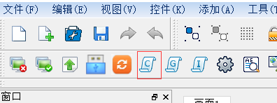

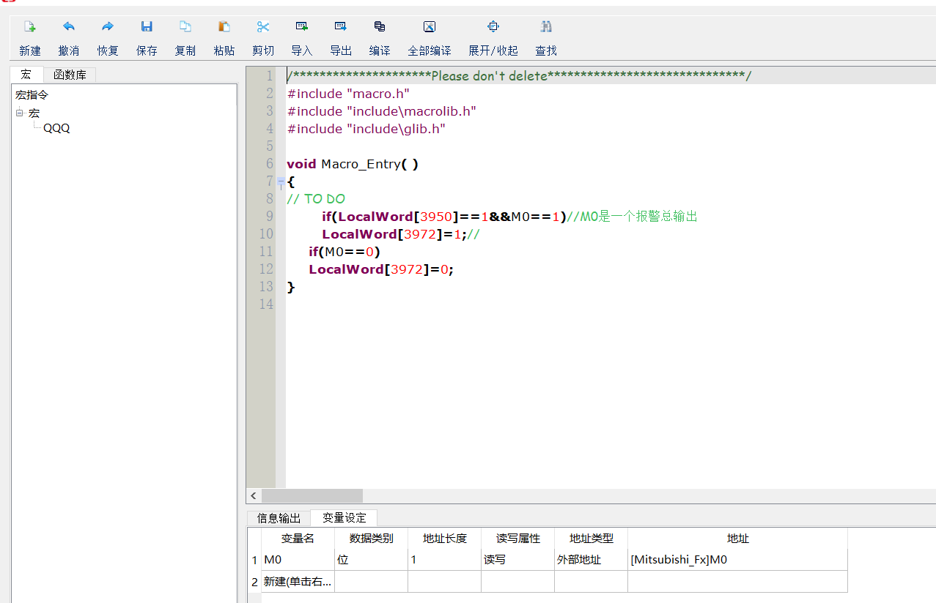1）先建立一个宏程序的编程环境
- 给外部变量M0声明一个变量名用于编写宏程序，M0是一个报警总输出
- LW3950是触摸屏被按压时为1，不被按压时为0，LW3972等于1时报警无声音，LW3972等于0时报警有声音
- 如果有报警输出时会有声音，当再按压触摸屏时，判断条件成立，LW3972等于1，报警声音会关闭，当报警解除后M0等于0，LW3972等于0又可以恢复报警声音
5）宏程序编辑完成后进行编译，编译成功后在全局变量里进行调用即可

